1. **Menu Análise de Crédito**

Criar uma tela no sistema CRM chamada “Análise de Crédito” para que seja possível efetuar consultas de clientes no SPC, verificar pendências financeiras com o Ecoporto e solicitar aprovações da condição de faturamento e limite de crédito. Para pendências no Ecoporto verificar se existe nota fiscal vencida sem pagamento para o cliente consultado.

* **Protótipo de Tela – Análise de Crédito**

**Aba Pendência Financeira**

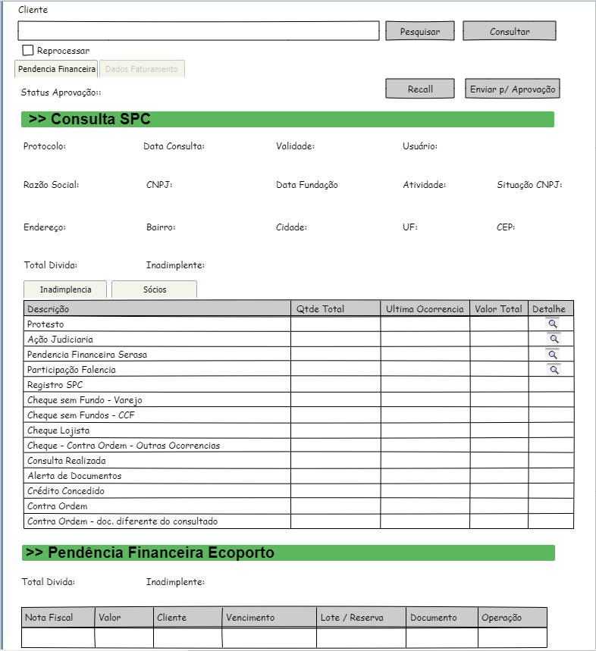

**Aba Dados Faturamento**

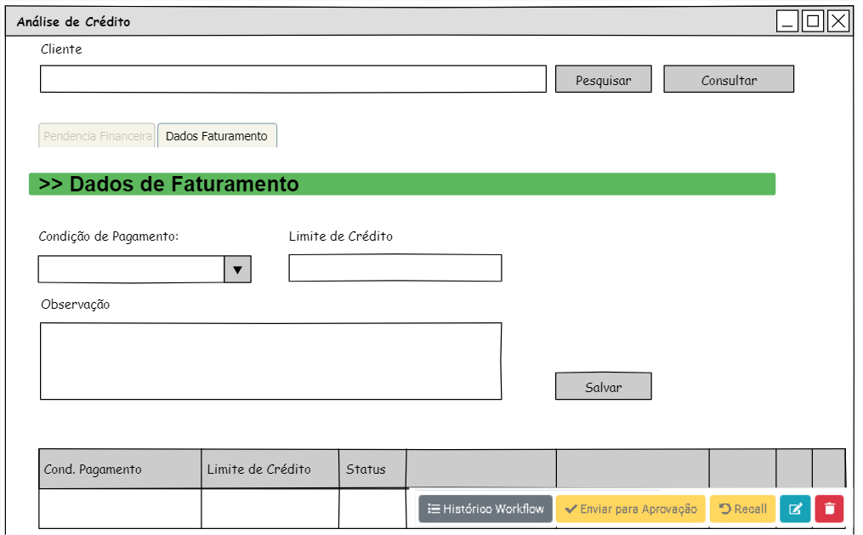

O usuário deverá selecionar um cliente (conta) cadastrado no CRM para efetuar a consulta.

O sistema irá retornar à informação Inadimplente (Sim / Não) automaticamente, retornando “Sim” se o total da dívida do SPC é maior que 10000 e/ou existe pendência financeira no Ecoporto.

O campo Status Aprovação deverá ser preenchido mediante fluxo de aprovação acionado pelo botão “Enviar para Aprovação”.

Aba Pendência Financeira: irá apresentar os dados de inadimplência consultados no SPC e Ecoporto;

Aba Dados Faturamento: opção para solicitar aprovação de condição de pagamento acima de 30 dias e/ou limite de crédito, campos obrigatórios. Não permitir o cadastro da mesma condição de pagamento para o mesmo cliente.

No final da tela (aba pendencia financeira e dados faturamento) deverá exibir o histórico de aprovação.

* **Fluxo de Aprovação**

Deverá ser criado dois novos fluxos de aprovação para o processo análise de crédito, onde deverá ser contemplado aprovações para processos que possui pendência no SPC (total da dívida maior que 10000) e/ou pendência no Ecoporto, e aprovações para condição de pagamento / limite de crédito.